**Bài tập Git**

Sinh viên A (leader): Phan Hieu Lam

Sinh viên B: Tran Nguyen Thanh Sang

Kho: <https://github.com/hiulemm/new.git>

1. Hãy tạo 1 remote repository (RR) (sv A)
2. SV A,B lấy kho vừa tạo về máy của mình

Trả lời: git clone <https://github.com/hiulemm/new.git>

1. SV A chép file source.cpp được cung cấp vào LR của mình vừa tạo

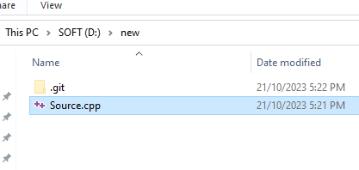

1. Nhóm cho biết trạng thái (status) của các file vừa chép vào? Xem trại thái bằng cách nào?

Trả lời: Untracked files

Hình minh họa

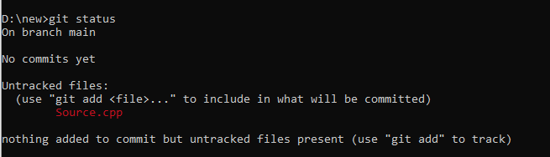

1. SV A hãy **thêm** file đó vào LR

Trả lời: git add Source.cpp

1. Kiểm tra lại trạng thái các file đó

File source.cpp có trạng thái là gì?

Hình minh họa

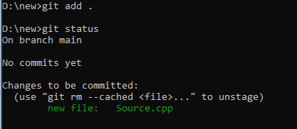

1. **Commit** những thay đổi đó

Trả lời: git commit –m “add Source.cpp”

1. Đẩy các thay đổi đó lên RR của nhóm

Trả lời: git push

1. SV B lấy kho của nhóm mình về máy

Trả lời: git pull

1. SV A, B hoàn thành file source.cpp theo phân công

SV A: hàm tổng, hàm hiệu

SV B: hàm tích, hàm thương

Và hàm main

1. SV A, B đẩy các phần thay đổi của mình lên RR

